(以差勤管理為範例)
差勤管理系統設計文件

System Design Document

專案名稱 | 專案名稱
撰寫日期 | 撰寫日期
發展者 | 發展者姓名

目錄
1. 系統架構設計(System Architecture Design) 2
2. 模組介面設計(Module Interface Design) 2
3. 流程設計(Process Design) 3
4. 使用者介面設計(User Interface Design) 4

- 系統架構設計(System Architecture Design)
說明：描述系統之架構，可用UML佈署圖(deployment diagram)或方塊圖(block diagram)表達此系統包含的軟體與硬體模組結構與佈署關係、以及網路拓樸架構。架構圖應與產品規格書的需求描述一致，但可特別強調實際軟硬體模組溝通介面與佈署環境的關係。

差勤管理系統主要用於管理與統計單位人員的出缺勤狀況，更是人力資源管理中不可或缺的一環。差勤管理系統的主要有三個硬體伺服器，功能分別時限請假處理、加班處理、與出缺勤管理，為提供員工線上輸入功能，系統使用Web介面設計。
差勤管理系統架構佈署於應用程式伺服器上，而資料庫則架構佈署於資料庫伺服器上。主要的作業係透過網頁方式提供服務，所有客戶端的電腦透過HTTP或TCP/IP的方式和伺服器主機連線，應用系統皆置於網頁伺服器上，有請假管理元件、加班管理元件、出缺勤管理元件與使用者申請作業元件。網頁伺服器的應用程式以ODBC方式和資料庫伺服器連線，並提供資料存取服務。

客戶端電腦
Linux 作業系統
應用程式伺服器
一般員工
差勤管理系統
My SQL
資料庫
Apache Server
瀏覽器
差勤
客戶端
人事管理員
Linux 作業系統
資料庫伺服器
Figure 1. 系統架構圖 (System Architecture)

- 模組介面設計(Module Interface Design)
說明：將系統需求規格書中的模組介面需求做更明確的設計，可描述介面名稱、介面提供者、介面使用者、連結方式、輸入資料、輸出資料與對應之介面需求等。

依照產品需求規格書中之介面需求，本系統對於介面設計上的限制如下：
AMSID001 | 轉入打卡的檔案格式為ASCII文字檔格式
AMSID002 | 使用者可同時使用mouse與Keyboard來操作

- 流程設計(Process Design)
說明：可用UML活動圖(activity diagram)或狀態圖(state diagram)或流程圖(flow chart)描述所開發的系統流程，此部份是操作概念的細部設計。

- 出缺勤管理流程圖
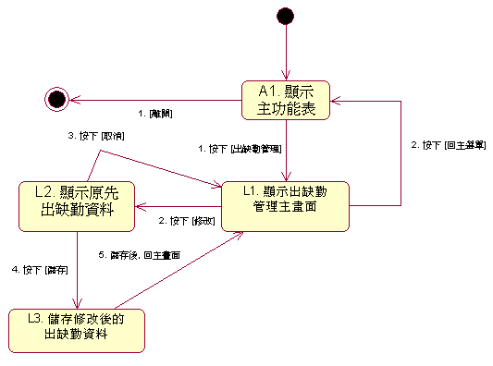
狀態描述(State description)
Name | A1. 顯示主功能表
Definition | 進入主選單作業前，表示系統登入已完成，並依據使用者不同的權限顯示管理畫面或一般使用者的輸入選單
Activity | 記錄使用者的編號於Session中

Name | L1. 顯示出缺勤管理主畫面
Definition | 本作業提供使用者執行對於出缺勤管理的修改與瀏覽的選項，但不包含新增與刪除作業
Activity | None

Name | L2. 顯示原先出缺勤資料
Definition
Activity

Name | L3. 儲存修改後出缺勤資料
Definition
Activity
- 加班管理流程圖
….

- 使用者介面設計(User Interface Design)
說明：可用各種畫面設計方式，如網頁介面設計、投影片繪製等，設計主要系統畫面。此部份是使用者介面雛形設計的進階設計。

- 登入畫面
